哈尔滨工业大学计算学部
2024年春季学期《软件工程》
Lab 2：项目计划与原型设计

姓名 | 学号 | 联系方式
徐柯炎 | 2021110683 | 2259245769@qq.com/15189789979
高浚豪 | 2021111700 | 2152246548@qq.com/13359705210
朱浩铭 | 2021111749 | 1115233598@qq.com/13019012603

目 录

1 实验要求 1
2 项目概述 1
3 用户故事 1
3.1 用户故事清单及优先级 1
3.2 用户故事1 2
3.3 用户故事2 3
3.4 用户故事3 4
3.5 用户故事4 5
3.6 用户故事5 6
3.7 用户故事6 7
3.8 用户故事7 8
3.9 用户故事8 9
3.10 用户故事9 10
3.11 用户故事10 11
4 用户故事的工作量估算 12
5 迭代计划 13
6 使用PingCode或其他工具管理用户故事和迭代计划 13
6.1 建立团队、项目、成员 14
6.2 Product Backlog（全部用户故事） 14
6.3 Sprint Planning（规划迭代） 15
6.4 形成每个Sprint的Story Board 15
6.5 形成每个Sprint的Burndown Chart 16
7 原型设计 16
7.1 用户故事1 16
7.2 用户故事2 17
7.3 用户故事3 17
7.4 用户故事4 18
7.5 用户故事5 18
7.6 用户故事6 19
8 计划与实际进度 19
9 小结 19

[文档全部完成之后，请更新上述区域]

实验要求
- 根据项目需求建立用户故事清单，使用敏捷开发方法为用户故事建模卡片，规划优先级，估计工作量，构思迭代计划；
- 练习使用PingCode或其他自选的Scrum项目管理工具为项目建立Scrum迭代计划 ；
- 练习使用MockPlus或其他自选的原型设计工具为每个用户故事设计原型。

项目概述
能够通过系统查看教师的空闲状态并对教师进行预约，教师可以通过系统修改和设置自己的空闲时间段，并能够拒绝或接收学生的预约情况，管理员可以在后台添加和删除教师。

用户故事
针对项目需求，分析用户故事。

用户故事清单及优先级
根据需要增加下表的行。
按照优先级排列用户故事，排在上面的用户故事具有更高的优先级。

用户故事编号 | 用户故事简称 | 用户故事描述 | 优先级估算（采用5、4、3、2、1的方式，数字越大表示优先级越高） | 上游  故事编号
 | 查询教师信息 | 作为一个学生用户，我想要查询教师的空闲状态，以便于对教师进行预约。 | 3 | 10
 | 预约教师 | 作为一个学生用户，我想要对教师进行预约，以便于学生使用这个系统预约教师。 | 2 | 无
 | 空闲时间段管理 | 作为一个教师用户，我想要通过系统修改和设置自己的空闲时间段，以便于学生预约教师。 | 4 | 4
 | 预约管理 | 作为一个教师用户，我想要接受和拒绝预约情况，以便于为学生进行答疑。 | 3 | 无
 | 教师管理 | 作为一个管理员用户，我想要添加和删除教师，以便于管理教师信息。 | 5 | 无
 | 查询教师 | 作为一个管理员用户，我想要查询教师的信息，以便于管理教师信息。 | 5 | 5
 | 用户登录 | 作为一个用户，我想要登录系统，以便于进行各种操作。 | 1 | 无
 | 专业管理 | 作为一个管理员，我想要管理专业，以便于学生填写信息。 | 5 | 10
 | 课程管理 | 作为一个管理员，我想要管理课程，以便于学生填写信息。 | 5 | 10
 | 学生管理 | 作为一个管理员，我想要管理学生信息，以便于用户使用网站。 | 4 | 无

用户故事1
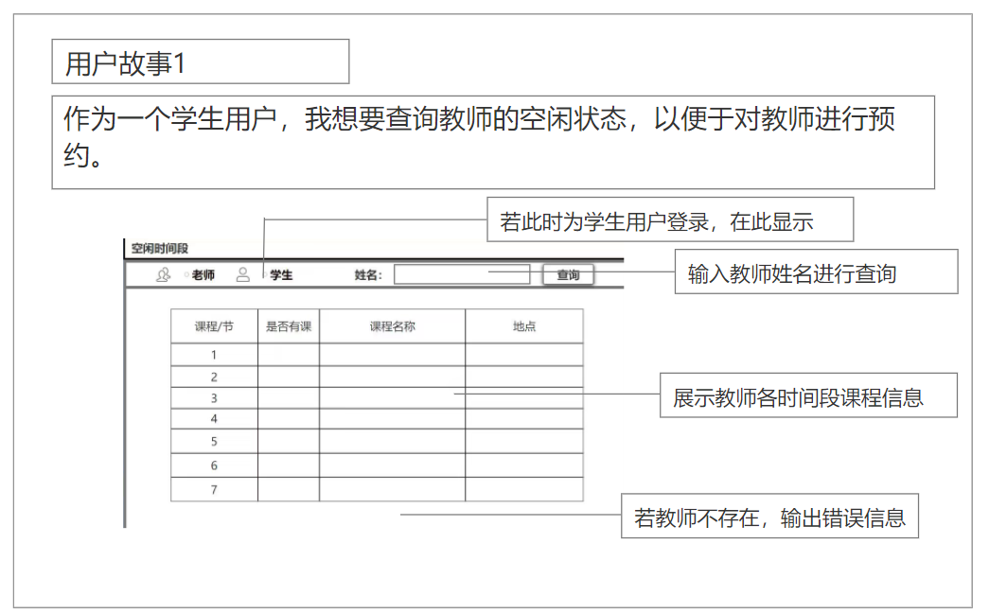
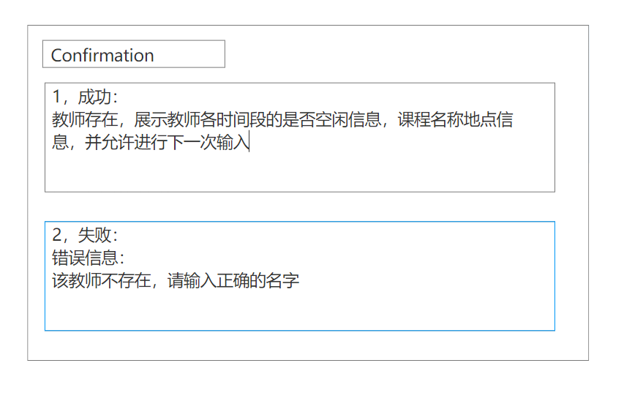

用户故事2
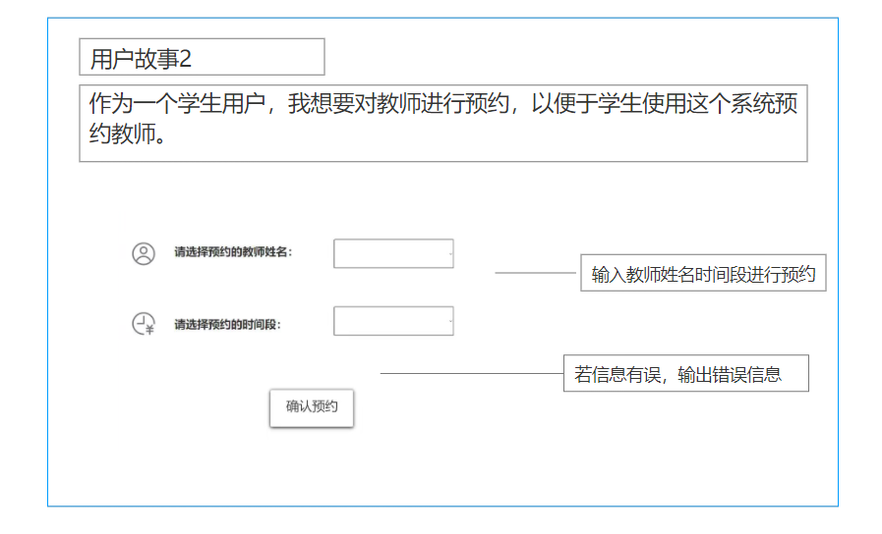
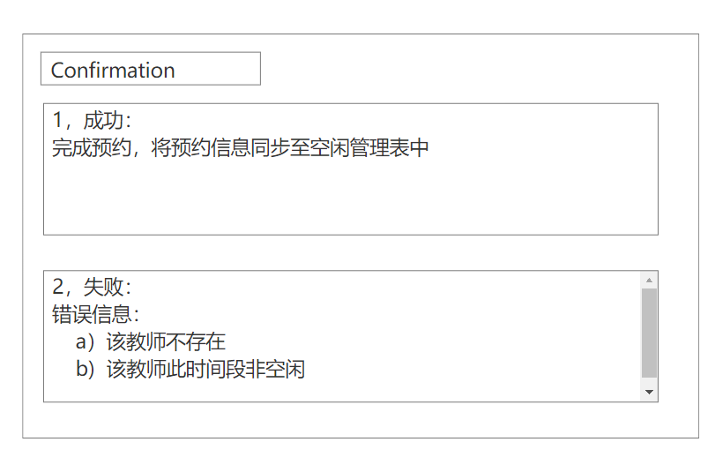

用户故事3

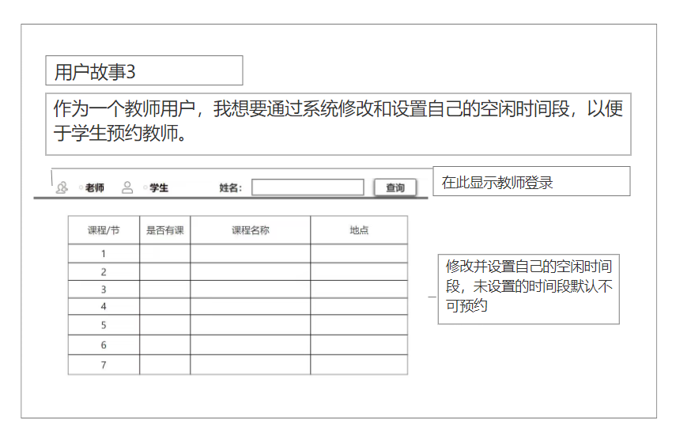
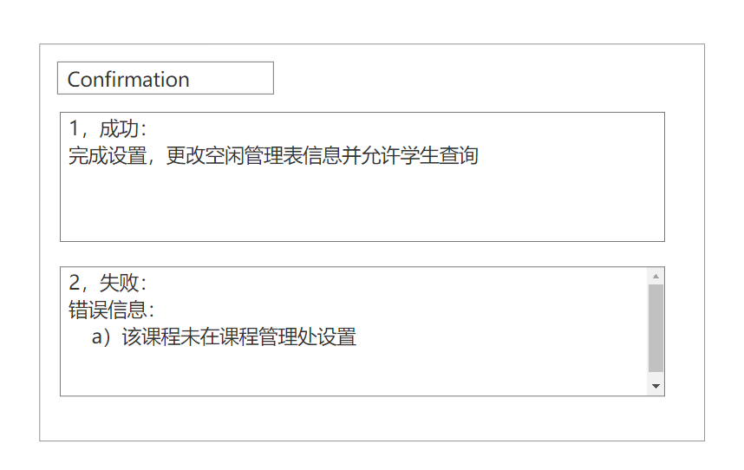

用户故事4
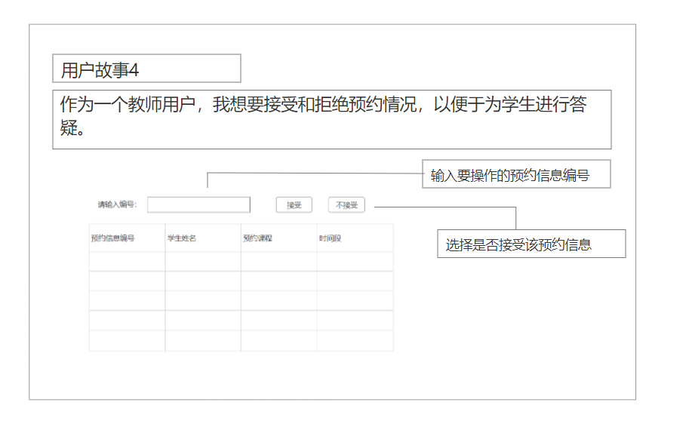
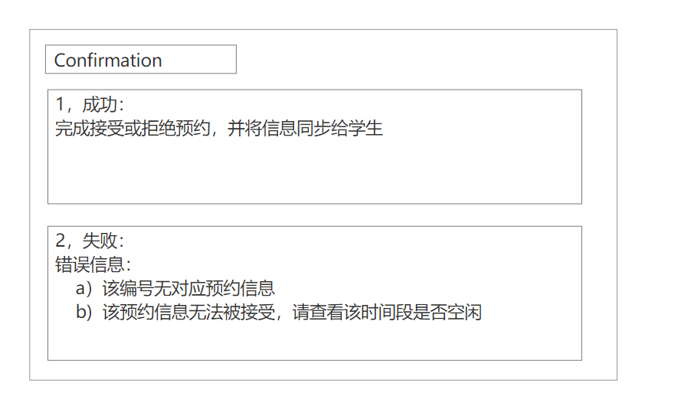

用户故事5
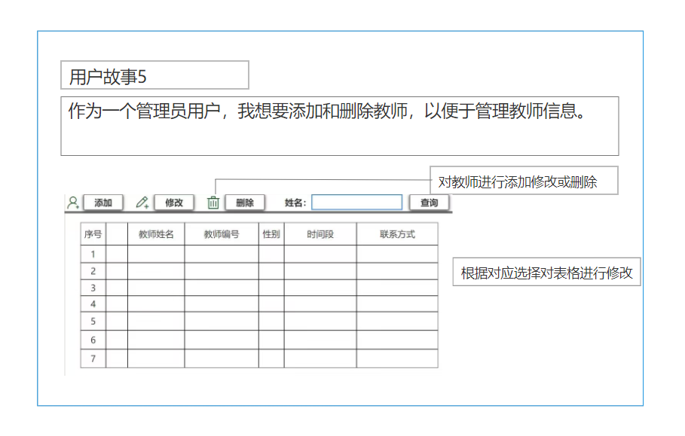
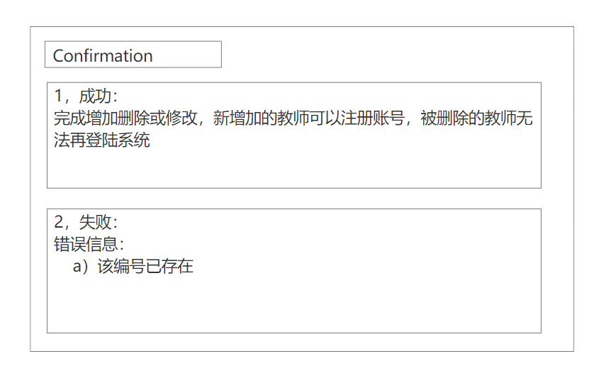

用户故事6
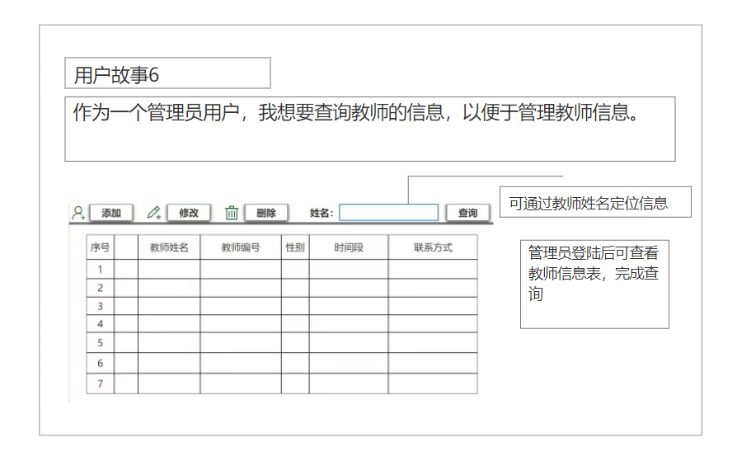
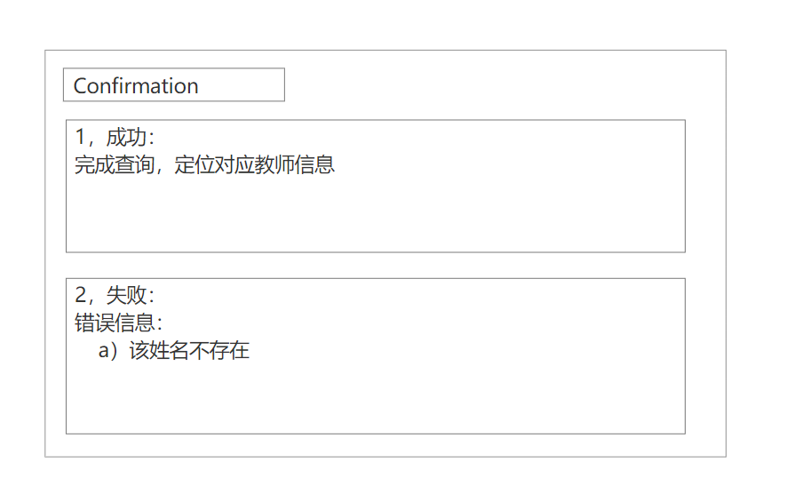

用户故事7
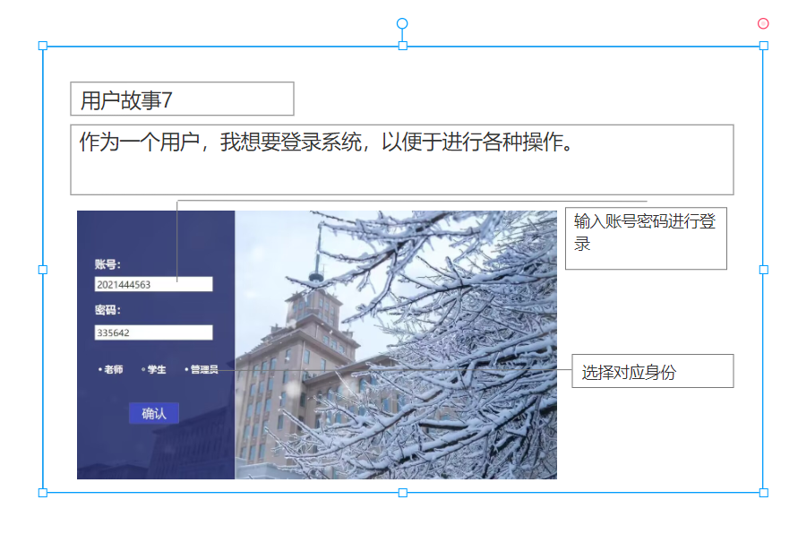
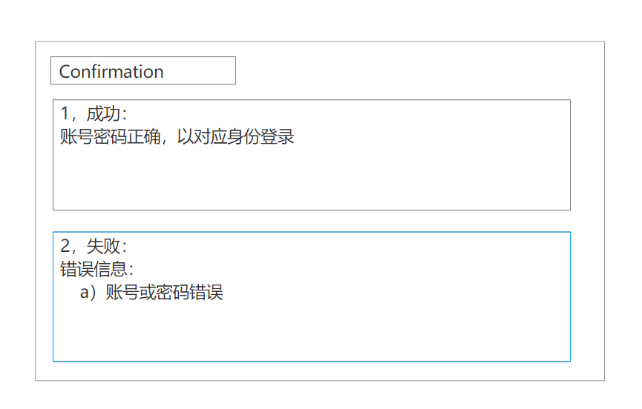

用户故事8
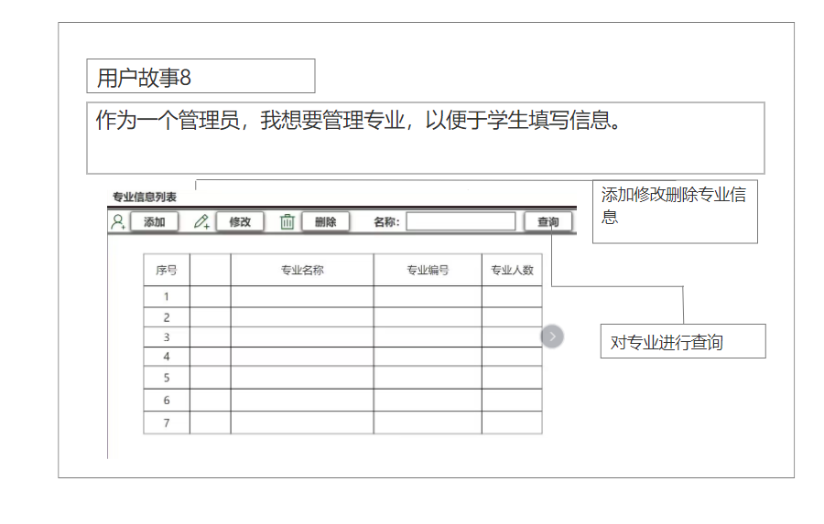
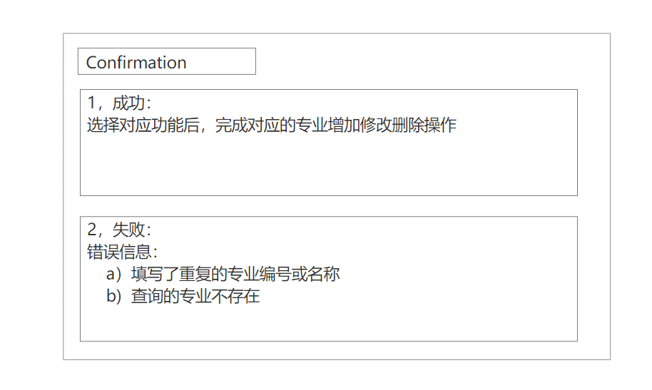

用户故事9
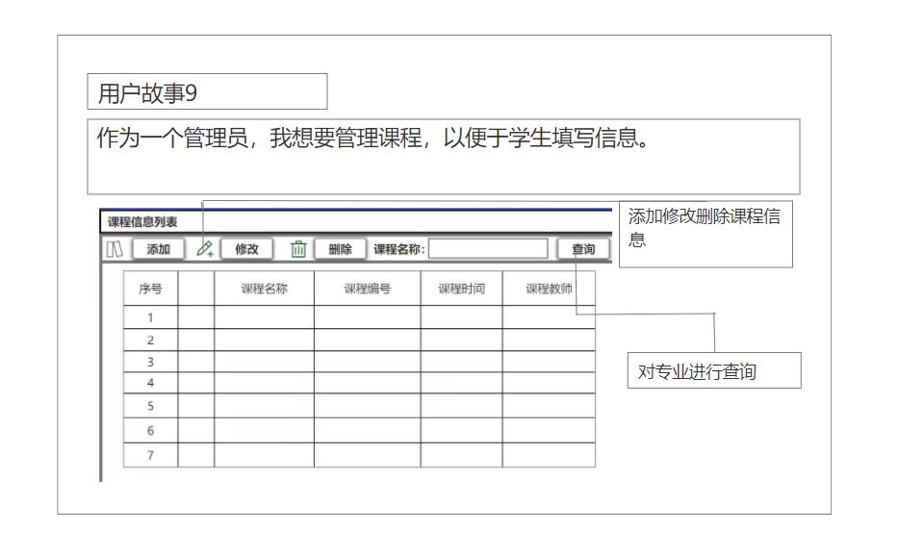
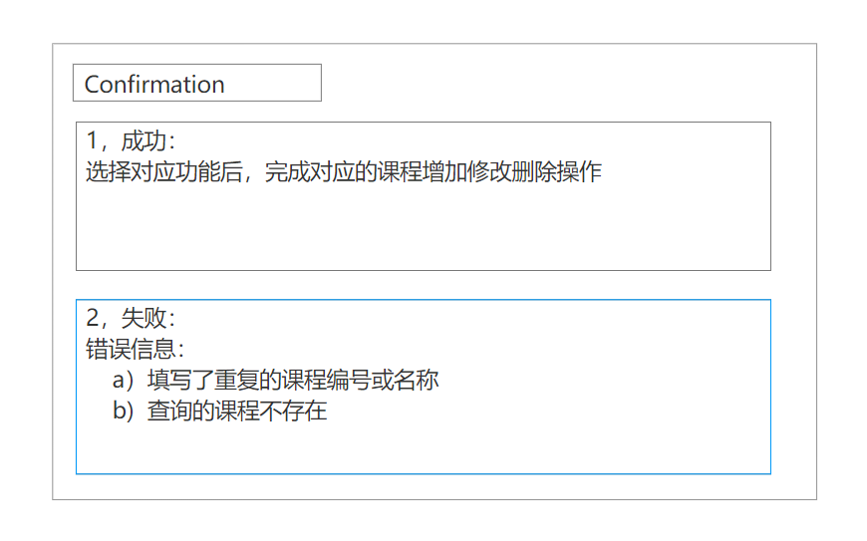

用户故事10
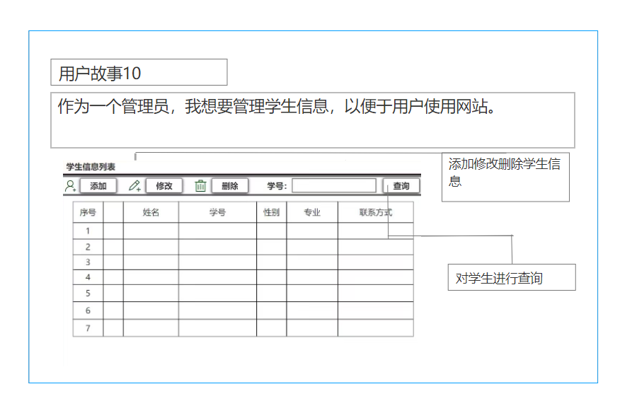
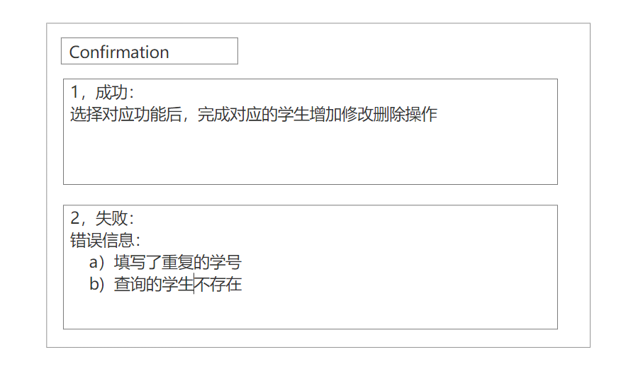

用户故事的工作量估算
针对识别出的每一个故事，使用Story Point估算其工作量，工作量的单位是天。
使用预定的值：1/2、1、2、3、5、8、13、20，单位为“小时”；
团队成员分别估计，差异较大时面对面讨论，发现分歧，形成共识。

填写下列表格（表格里给出了三轮，若第一轮就达成共识或者估算差异不大，就不需要进入第二轮，依此类推；最后一列是大家最终达成的共识）。
故事编号 | 故事简称 | 小组成员对其工作量估算（单位为天） |  |  |  |  |  |  |  |  | 最终估算
故事编号 | 故事简称 | 第一轮 |  |  | 第二轮 |  |  | 第三轮 |  |  | 最终估算
 | 专业管理 | 3 | 3 | 2 | 2 | 2 | 2 |  |  |  | 2
 | 课程管理 | 3 | 3 | 2 | 2 | 2 | 2 |  |  |  | 2
 | 教师管理 | 2 | 3 | 2 | 3 | 3 | 3 |  |  |  | 3
 | 学生管理 | 2 | 2 | 3 | 3 | 3 | 3 |  |  |  | 3
 | 查询教师 | 2 | 2 | 2 |  |  |  |  |  |  | 2
 | 用户登录 | 2 | 2 | 2 |  |  |  |  |  |  | 2
 | 查询教师信息 | 2 | 2 | 2 |  |  |  |  |  |  | 2
 | 预约教师 | 3 | 2 | 5 | 5 | 5 | 4 |  |  |  | 5
 | 空闲时间段管理 | 3 | 3 | 3 |  |  |  |  |  |  | 3
 | 预约管理 | 2 | 2 | 2 |  |  |  |  |  |  | 2

迭代计划
若本项目采用两次迭代，根据各用户故事的优先级和工作量估算，将用户故事分配到各次迭代当中，计算各次迭代的总工作量。确保这样的安排符合第3节给出的依赖关系和优先级安排，以及各次迭代的总工作量的平衡。

请根据需要增加下表中的行数，但不能增加迭代次数。
迭代次数 | 包含的用户故事 | 故事的优先级 | 故事的工作量估计 | 计划起止时间 | 本次迭代的总工作量
1 | 专业管理 | 5 | 2 | 5.22 - 6.9 | 14
1 | 课程管理 | 5 | 2 | 5.22 - 6.9 | 14
1 | 教师管理 | 4 | 3 | 5.22 - 6.9 | 14
1 | 学生管理 | 3 | 3 | 5.22 - 6.9 | 14
1 | 查询教师 | 2 | 2 | 5.22 - 6.9 | 14
1 | 用户登录 | 1 | 2 | 5.22 - 6.9 | 14
2 | 查询教师信息 | 5 | 2 | 6.10 - 6.30 | 12
2 | 预约教师 | 4 | 5 | 6.10 - 6.30 | 12
2 | 空闲时间段管理 | 2 | 3 | 6.10 - 6.30 | 12
2 | 预约管理 | 3 | 2 | 6.10 - 6.30 | 12

使用PingCode或其他工具管理用户故事和迭代计划
根据第3、4、5各部分的内容，使用PingCode或其他Scrum项目管理工具建立你们的项目管理计划，将结果以截图的形式放在此处。

建立团队、项目、成员
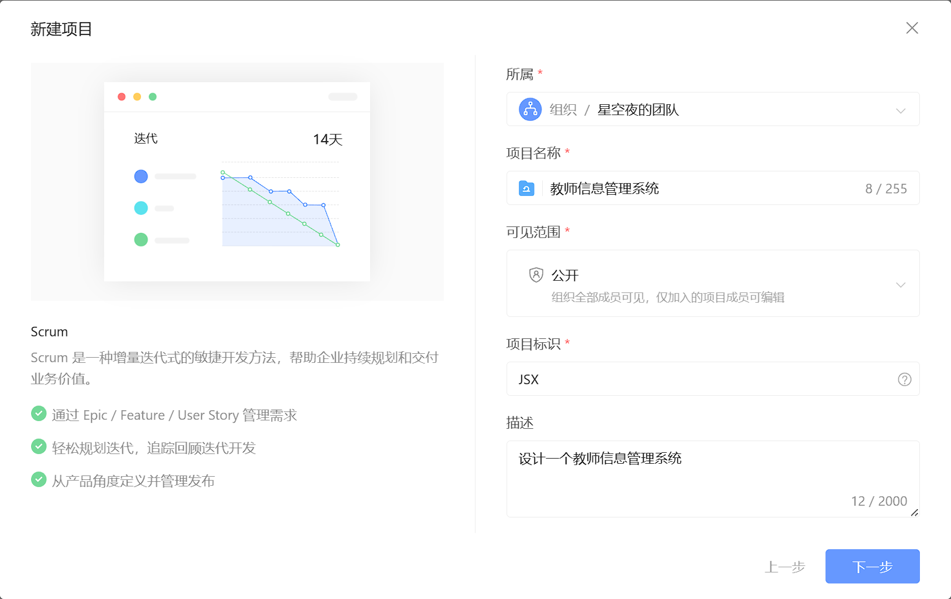
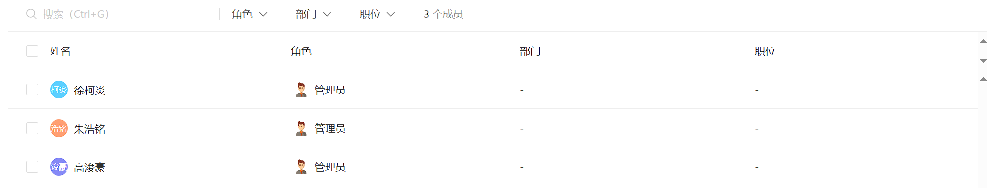

Product Backlog（全部用户故事）
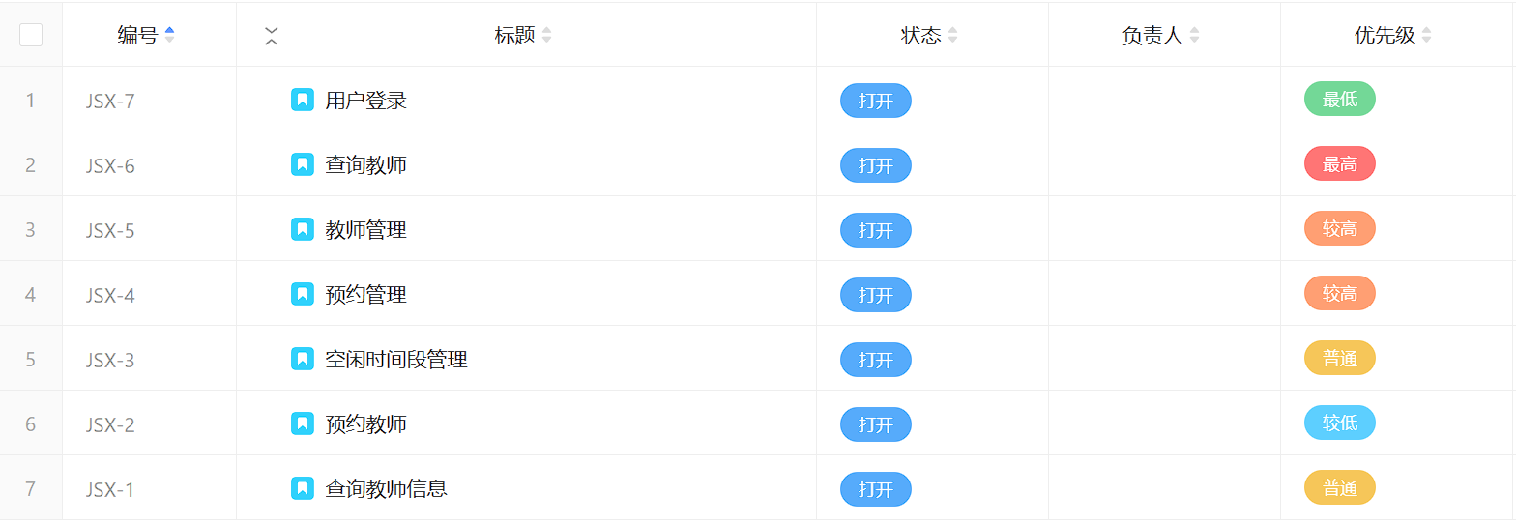

Sprint Planning（规划迭代）
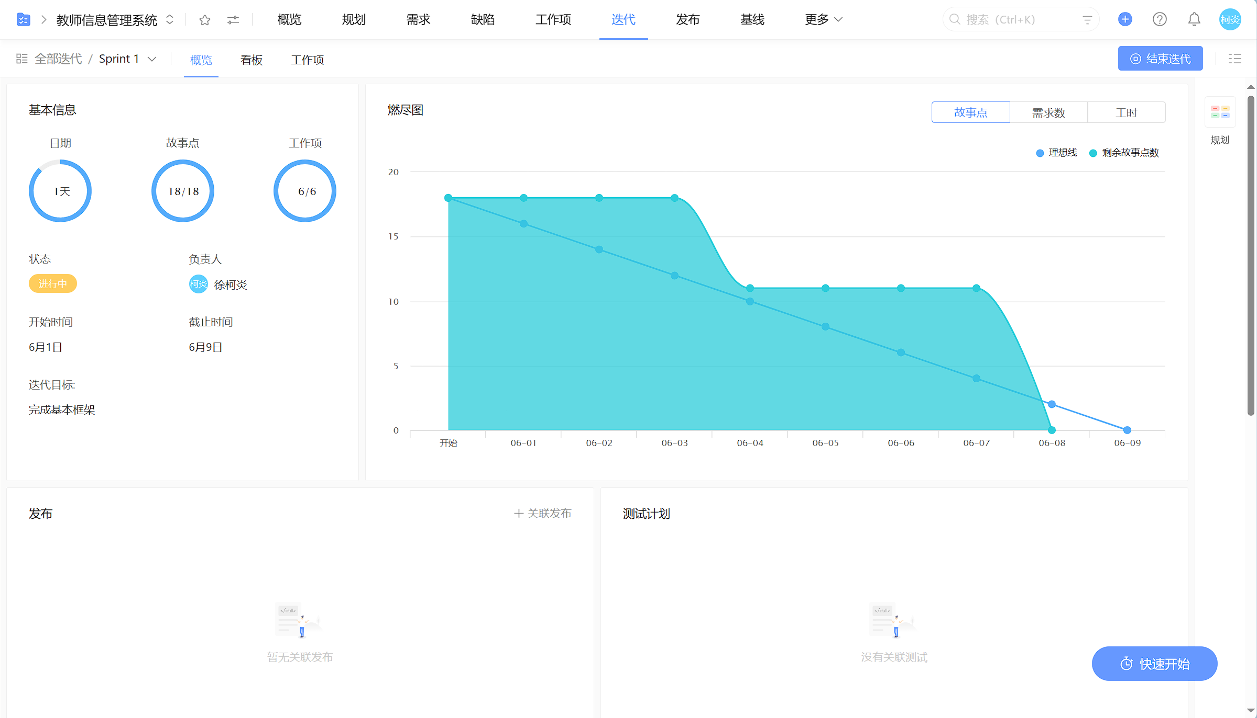

形成每个Sprint的Story Board
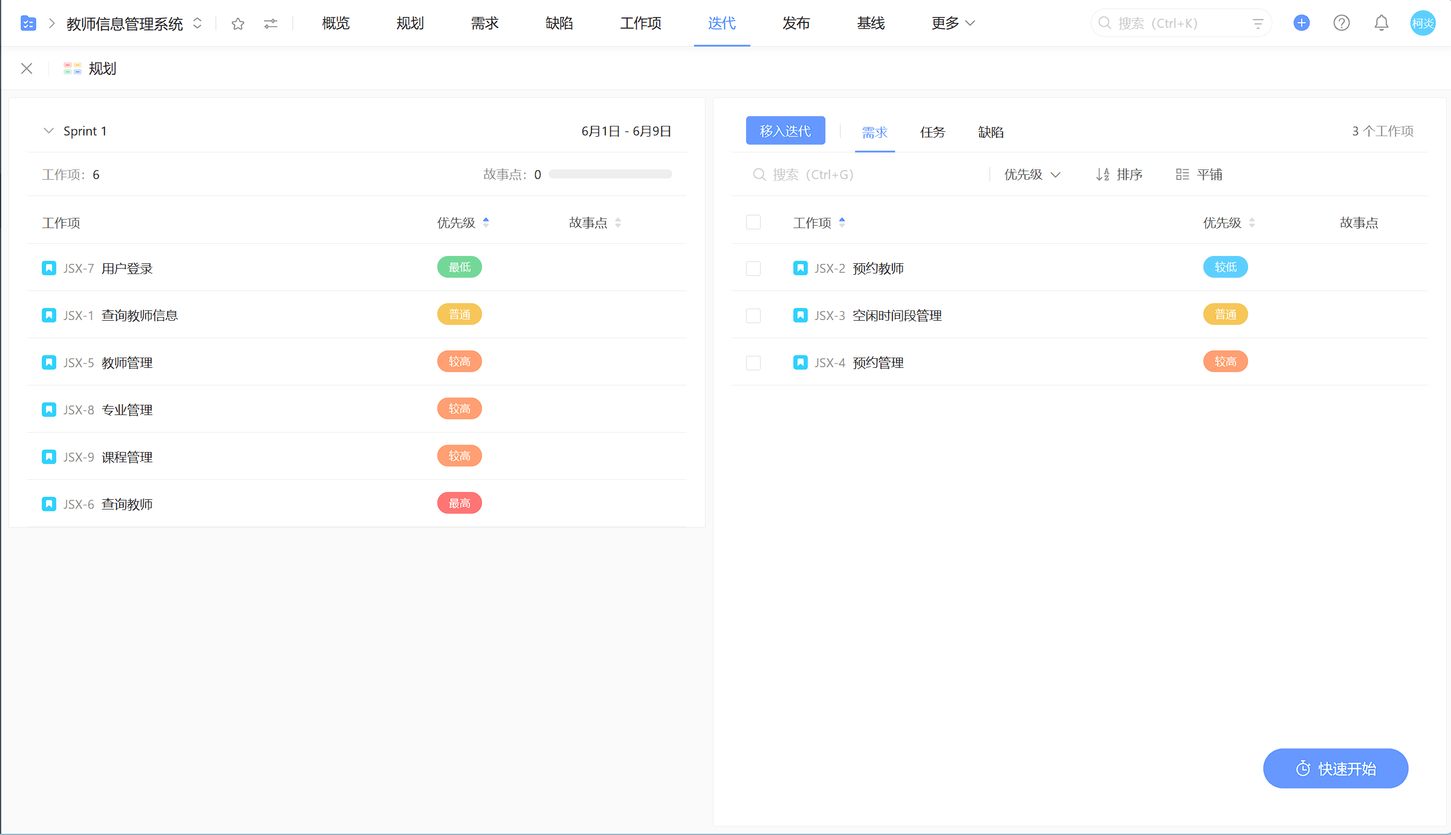

形成每个Sprint的Burndown Chart

原型设计

用户故事1
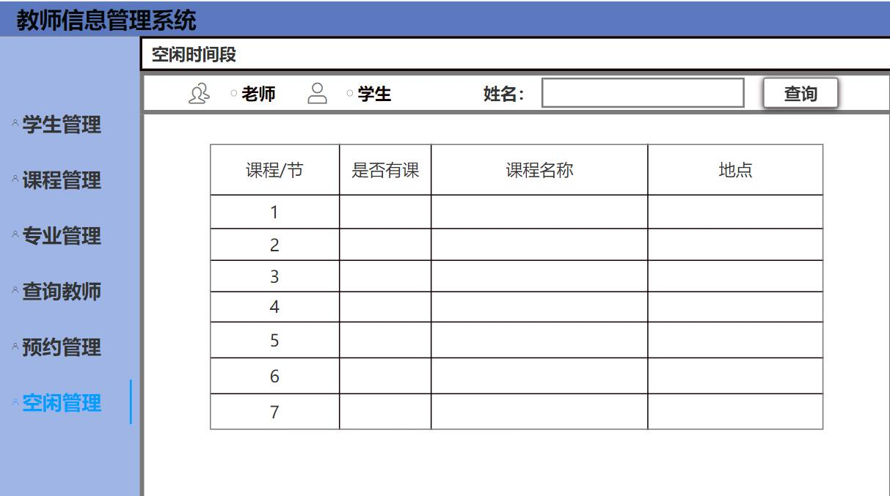

用户故事2
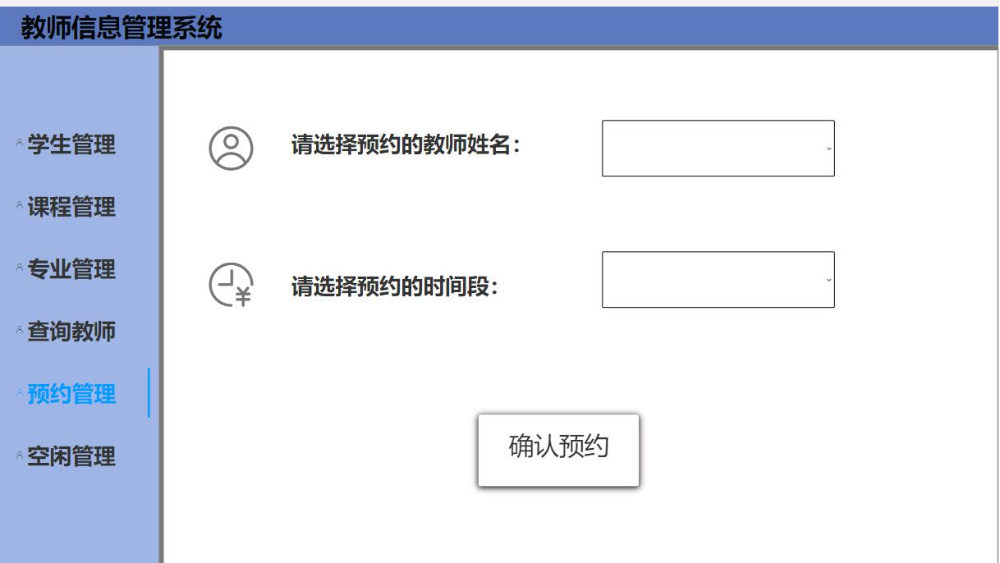

用户故事3
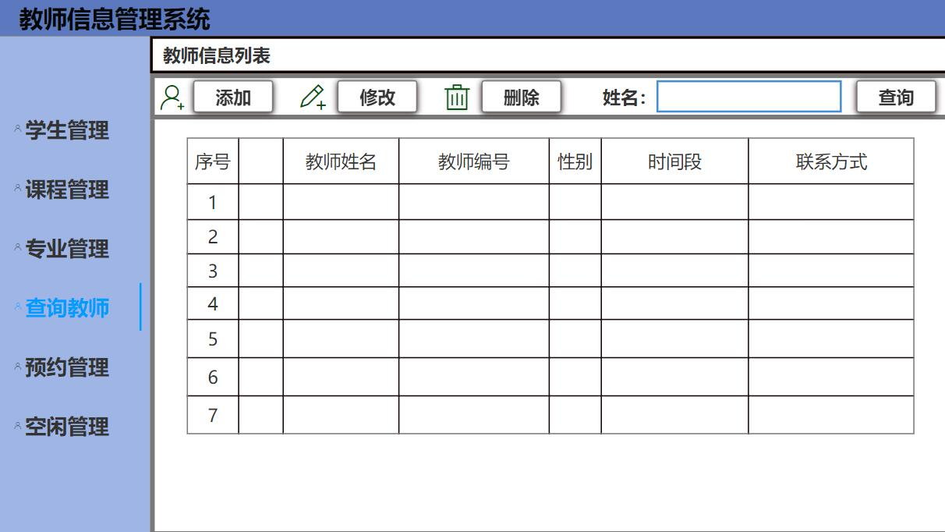

用户故事4
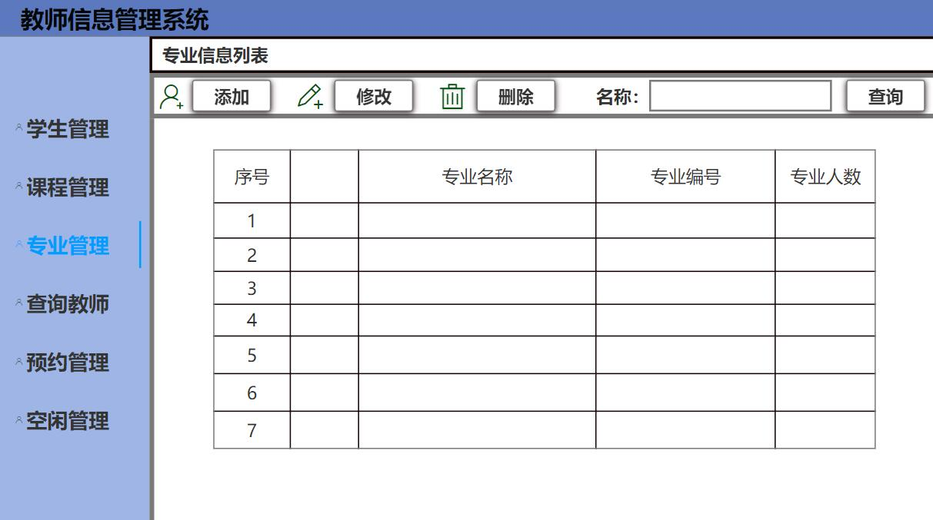

用户故事5
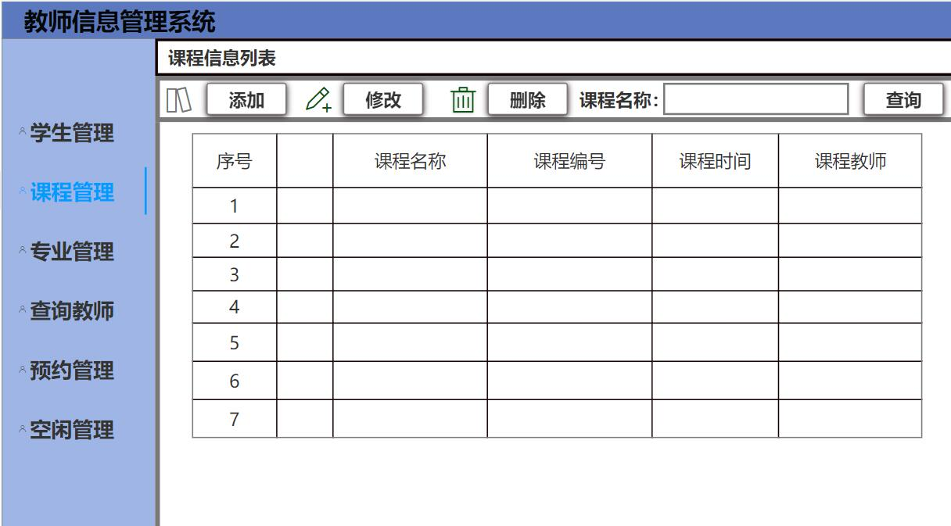

用户故事6
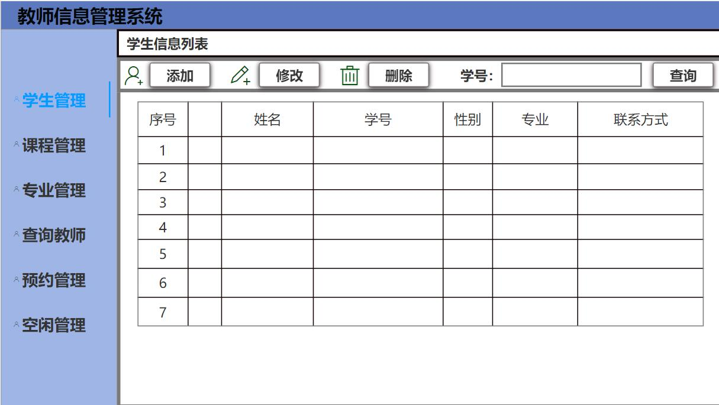

计划与实际进度
任务名称 | 计划时间长度（分钟） | 实际耗费时间（分钟） | 提前或延期的原因分析
综合架构设计 | 180 | 240 | 由于第一次制作前后端交互项目，小组成员用了较长时间集体学习
数据库设计与数据添加 | 120 | 100 | 数据库相对较为简单，且使用可视化界面加快构建
注册后端接口设计 | 30 | 30 | 稳步推进设计过程，与设想一致
登陆前端接口设计与后端设计 | 100 | 80 | 后端设计与前部分有一定相似，可以加快设计
导航菜单与列表前后端设计 | 120 | 120 | 按时完成
数据库增删改查接口设计 | 150 | 180 | 添加数据过程中出现bug，连接数据库出现问题
学生管理界面前端设计和后端设计 | 180 | 180 | 按时完成
专业管理界面前端设计和后端设计 | 120 | 140 | 在删除功能设计时出现了一些小问题
课程管理界面前端设计和后端设计 | 120 | 120 | 按时完成
教师管理界面前端设计和后端设计 | 180 | 150 | 和学生管理差不多，加快了进度
第二次迭代预约过程接口预留 | 180 | 180 | 按时完成

小结
在本次实验中，我们通过敏捷开发方法对项目进行了全面的规划和实施
我们对用户故事进行了详细的定义和描述，每个用户故事都包含了明确的角色、目标和验收标准。这保证了用户需求的全面覆盖和清晰理解，从而为后续的开发和测试提供了坚实基础。
通过与团队成员的充分讨论和多次迭代，我们对用户故事进行了优先级排序，并结合历史数据和经验对工作量进行了估算。这样不仅确保了高优先级需求的及时实现，也使得工作量估算更加贴近实际情况，提高了开发计划的可预测性和可靠性。
根据用户故事的优先级和工作量估算，我们制定了合理的迭代计划。每个迭代的目标明确，任务分配合理，团队成员的工作负荷均衡。在每个迭代结束后，我们进行了回顾和评估，及时调整和优化后续的计划，确保项目能够按时、高质量地完成。
在原型设计阶段，我们使用MockPlus工具构建了详细的界面原型，确保其与用户需求高度一致。在设计过程中，我们不断与用户和利益相关者进行沟通和反馈，确保设计符合预期需求和业务逻辑。原型设计不仅为开发提供了明确的指导，也为需求验证提供了有效的手段。
在项目管理和需求管理中，我们充分利用了PingCode工具的功能，包括任务分配、进度跟踪和文档管理，提高了团队协作效率。在原型设计中，我们熟练应用MockPlus工具进行界面设计和交互模拟，快速迭代并验证设计方案。对这两款工具的熟练掌握，使得我们的开发过程更加高效和有序。
通过本次实验，我们深入理解了敏捷开发中的需求管理与项目管理原则，尤其是迭代开发、持续集成和反馈机制的重要性。我们在实际项目中应用了这些原则，确保了需求的动态管理和项目的持续改进。敏捷方法的灵活性和适应性，使得我们能够快速响应变化，提高了项目的成功率和客户满意度。
总体而言，本次实验不仅使我们掌握了敏捷开发的方法和工具应用，更重要的是提升了我们在实际项目中的需求管理和项目管理能力。通过不断的实践和总结，我们积累了宝贵的经验和教训，为未来的项目开发打下了坚实的基础。

